Tematica de examen V01

- Sa se afişeze primele 100 de numere pare într-un tabel cu 9 coloane. Numerele vor fi aliniate la dreapta.
- Realizati o aplicatie care afiseaza aleator raze intr-un cerc imaginar similare cu urmatoarea figura:
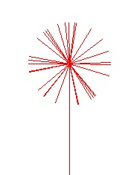

Tematica de examen V02

- Sa se afişeze resturile împărţirii cu 7 a primelor 90 de numere naturale, într-un tabel cu 7 coloane. Dacă restul este 0 se vor tipări spatii albe.
- Realizati o aplicatie care afiseaza raze echidistante de dimensiuni aleatoare, similare cu urmatoarea figura:

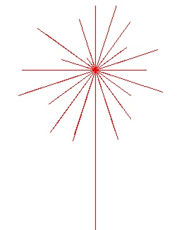

Tematica de examen V03

- Sa se afişeze primele 120 numere naturale într-un tabel cu 5 coloane. Înaintea numerelor divizibile cu 7 tipăriţi caracterul *
- Realizati o aplicatie care afiseaza urmatoarea figura:

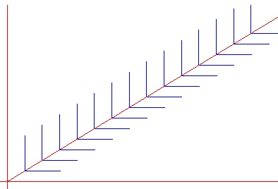

Tematica de examen V04

- Sa se afişeze primele 100 de numere divizibile cu 5 într-un tabel cu 9 coloane. Numerele vor fi aliniate la dreapta.
- Realizati o aplicatie care afiseaza urmatoarea figura:

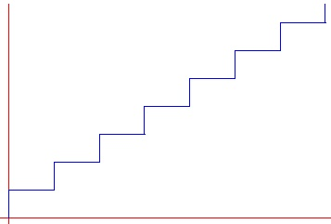

Tematica de examen V05

- Sa se afişeze primele 140 numere impare într-un tabel cu 6 coloane. Înaintea numerelor divizibile cu 9 tipăriţi caracterul *
- Realizati o aplicatie care afiseaza urmatoarea figura:

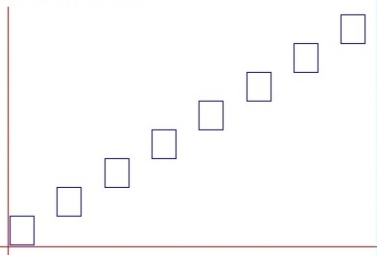

Tematica de examen V06

- Sa se afişeze pătratul primelor 90 într-un tabel cu 5 coloane, folosind funcţii.
- Realizati o aplicatie care afiseaza dreptunghiuri aleatoare similare cu urmatoarea figura:

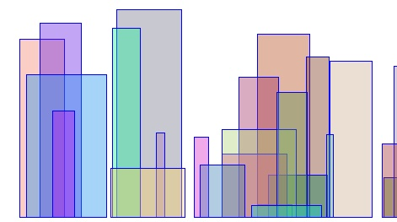

Tematica de examen V07

- Sa se afişeze primele 24 de puteri ale lui 2 într-un tabel cu 8 coloane , folosind funcţii
- Realizati o aplicatie care afiseaza aleator o linie orizontala urmata de o linie verticala, de dimensiuni aleatoare, similare cu urmatoarea figura:

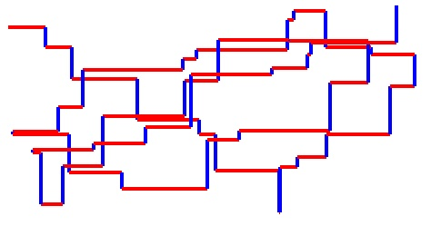

Tematica de examen V08

- Sa se afişeze cubul primelor 21 într-un tabel cu 7 coloane, folosind funcţii.
- Realizati o aplicatie care afiseaza urmatoarea figura:



Tematica de examen V09

- Sa se afişeze primele 100 de sume ale primelor 100 de numere naturale astfel: S1=0+1 ;
S2=0+1+2; S3=0+1+2+3 etc. într-un tabel cu 5 coloane.
- Realizati o aplicatie care afiseaza urmatoarea figura:



Tematica de examen V10

- Sa se afişeze primele 100 de produse ale primelor 100 de numere naturale astfel: P1=1 ;
P2=1*2; S3=1*2*3 etc. într-un tabel cu 7 coloane.
- Realizati o aplicatie care afiseaza urmatoarea figura:



Tematica de examen V11

- Sa se afişeze primele 120 numere naturale într-un tabel astfel: pe prima linie 1 număr,
pe linia a doua 2 numere, pe linia a treia 3 numere etc
- Realizati o aplicatie care afiseaza urmatoarea figura:



Tematica de examen V12

- Sa se afişeze resturile împărţirii 3 a primelor 120 de numere naturale într-un tabel cu 7 coloane. Se vor utiliza funcţii.
- Realizati o aplicatie care afiseaza urmatoarea figura:

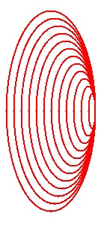
Tematica de examen V13

- Se citeşte n o valoare întreagă pozitiva. Sa se afişeze toate numerele naturale de la 0 pana la n intr-un tabel cu 5 coloane. Înaintea numerelor divizibile cu 7 tipăriţi caracterul *
- Realizati o aplicatie care afiseaza aleator raze intr-un sfert de cerc imaginar similare cu urmatoarea figura:

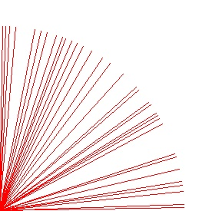

Tematica de examen V14

- Se citeşte n o valoare întreagă pozitiva <1 00. Sa se afişeze toate numerele naturale de la 0 până la n într-un tabel cu 7 coloane. Numerele vor fi aliniate la dreapta.
- Realizati o aplicatie care afiseaza raze echidistante de dimensiuni aleatoare, similare cu urmatoarea figura:

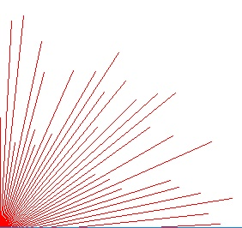

Tematica de examen V15

- Se citeşte n o valoare întreagă pozitiva. Sa se afişeze toate pătratele numerelor naturale de la 0 până la n într-un tabel cu 5 coloane.
- Realizati o aplicatie care afiseaza baloane aleatoare, similare cu urmatoarea figura:

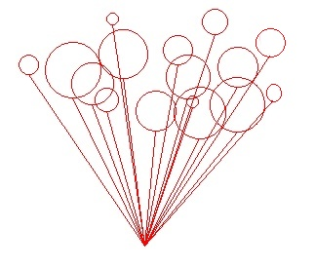

Tematica de examen V16

- Se citeşte n o valoare întreagă pozitiva. Sa se afişeze toate cuburile numerelor naturale de la 0 până la n într-un tabel cu 5 coloane.
- Realizati o aplicatie care afiseaza urmatoarea figura:

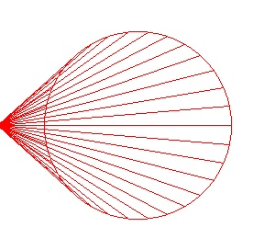

Tematica de examen V17

- Se citeşte n o valoare întreagă pozitiva < 300. Sa se afişeze toate numerele naturale pare de la 0 până la n într-un tabel cu 9 coloane. Numerele vor fi aliniate la dreapta.
- Realizati o aplicatie care afiseaza urmatoarea figura:

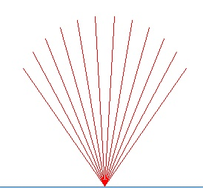

Tematica de examen V18

- Se citeşte n o valoare întreagă pozitiva < 300. Sa se afişeze toate numerele naturale impare de la 0 până la n într-un tabel cu 7 coloane. Numerele vor fi aliniate la dreapta.
- Realizati o aplicatie care afiseaza urmatoarea figura:

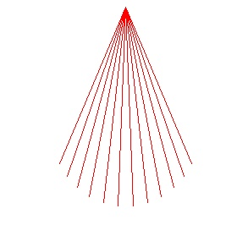

Tematica de examen V19

- Se citeşte n, o valoare întreagă pozitiva, după care se afişează mesajul :” Numărul n este prim” sau „Numărul n nu este prim” în funcţie de numărul n citit. Aplicaţia se va relua atâta timp cât se introduce o valoare diferita de 0.
- Realizati o aplicatie care afiseaza urmatoarea figura:

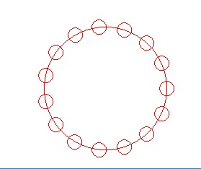

Tematica de examen V20

- Să se afişeze toate numerele prime de la 0 până la 1000 sub forma unui tabel cu 7 elemente pe linie.
- Realizati o aplicatie care afiseaza urmatoarea figura:



Tematica de examen V21

- Să se realizeze o aplicaţie care calculează şi afişează integrala funcţiei x^2, pe intervalul 1-10, prin metoda trapezului.
- Realizati o aplicatie care afiseaza urmatoarea figura:

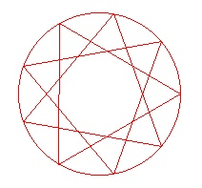

Tematica de examen V22

- Să se realizeze o aplicaţie care calculează şi afişează integrala funcţiei x^2, pe intervalul 10-100, prin metoda trapezului.
- Realizati o aplicatie care afiseaza urmatoarea figura:

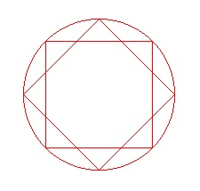

Tematica de examen V23

- Să se afişeze primele n numere naturale într-un tabel astfel: pe prima linie 13 numere,
pe linia a doua 12 numere, pe linia a treia 11 numere ,...,pe ultima linie 1 număr.
- Realizati o aplicatie care afiseaza segmente aleatoare intr-un cerc, similare cu urmatoarea figura:

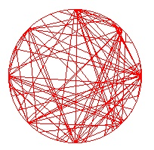

Tematica de examen V24

- Sa se afişeze primele 100 de elemente ale sirului lui Fibonacci într-un tabel cu 7 coloane, folosind funcţii.
- Realizati o aplicatie care afiseaza segmente aleatoare intr-un dreptungi, similare cu urmatoarea figura:



Tematica de examen V25

- Sa se afişeze factorialul numerelor de la 1 la 20 într-un tabel cu 3 coloane, folosind funcţii.
- Realizati o aplicatie care afiseaza segmente aleatoare intr-un dreptungi, similare cu urmatoarea figura:



Tematica de examen V26

- Sa se afişeze radicalul de ordinul 3 al numerelor de la 1 la 200 într-un tabel cu 7 coloane, folosind funcţii.
- Realizati o aplicatie care afiseaza segmente aleatoare intr-un dreptungi, similare cu urmatoarea figura:

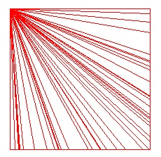

Tematica de examen V27

- Se citeşte n o valoare întreagă pozitiva <100. Sa se afişeze toate radacinile de ordinul 7 ale numerelor naturale de la 0 până la n într-un tabel cu 5 coloane.
- Realizati o aplicatie care afiseaza urmatoarea figura:

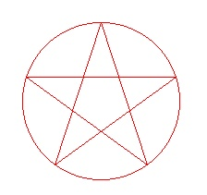

Tematica de examen V28

- Sa se afişeze radicalul de ordinul 5 al numerelor de la 1 la 100 într-un tabel cu 5 coloane, folosind funcţii.
- Realizati o aplicatie care afiseaza triunghiuri aleatoare intr-un dreptungi, similare cu urmatoarea figura:
